Урок 7

**Тема уроку:** Дії з виразами, які містять степені з раціональним показником.

**Мета уроку:** навчати учнів виконувати перетворення виразів, що містять степені з раціональним показником, а саме: множення та піднесення до степеня одночленів і многочленів, члени яких є степенями з раціональними показниками; розкладання многочленів на множники; скорочення дробів чисельники і знаменники яких містять степені з раціональними показниками;

розвивати логічне мислення учнів, наполегливість, самостійність

виховувати культуру усної математичної мови. опановувати засоби культурного спілкування в ході обговорення питань уроку, проявляти ініціативу.

**Тип уроку:** закріплення нових знань

**Обладнання:** комп’ютерна презентація

**Хід уроку**

**І. Організаційний момент (1-2 хв)**

Привітання. Перевіряю присутніх та наявність домашнього завдання.

**ІІ. Перевірка домашнього завдання (2-3 хв)**

Перевірка правильності виконання обчислень домашнього завдання учнями здійснюється за допомогою наперед розв’язаних вправ на відкидній дошці.

**ІІІ. Актуалізація опорних знань (3-4 хв)**

Вчитель. Пригадайте властивості степеня з натуральним показником, цілим показником, дробовим показником.

Демонструю учням створений раніше довідковий матеріал

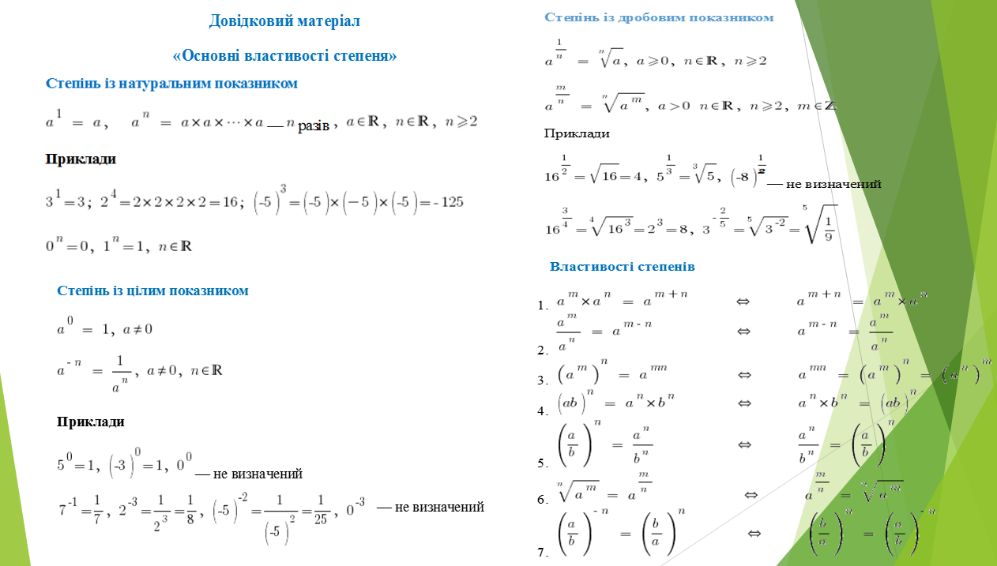

1) Усні вправи (з використанням презентації):

Обчислити:

, , , , , , , .

Проблемне запитання: Чому  має зміст, а  - не має?

1. Пригадайте означення степеня з натуральним, цілим показником (на екрані слайд з довідковим матеріалом):

*Степенем числа а* з натуральним показником *n*, більшим за одиницю, називають добуток *n* множників, кожний із яких дорівнює *а*:

[{a^n} = \underbrace {a \cdot a \cdot ... \cdot a}_n,a \in R,n \in N,n \ge 2](http://zno.academia.in.ua/filter/tex/displaytex.php?texexp=%7ba%5en%7d%20%3D%20\underbrace%20%7ba%20\cdot%20a%20\cdot%20...%20\cdot%20a%7d_n,a%20\in%20R,n%20\in%20N,n%20\ge%202).

     Першим степенем числа називають саме число: [{a^1} = a](http://zno.academia.in.ua/filter/tex/displaytex.php?texexp=%7ba%5e1%7d%20%3D%20a).

Степінь із цілим від’ємним показником і з основою, відмінною від нуля, дорівнює дробу, чисельник якого – одиниця, а знаменник – степінь з тією самою основою і протилежним даному (натуральним) показником.

1. Користуючись означенням степеня, виконайте слідуючи вправи (на екрані слайд :

|  |
| --- |
| 1. Подайте дріб у вигляді степеня з від’ємним показником:   а) ; б) ; в) ; г) ; д) ; е) .  2. Обчисліть:  а) ; б) ; в) ; г) ; д) ; е) ; ж) ;  з) . |

1. Згадайте властивості степеня з цілим показником.

При множенні степенів з однаковими основами потрібно основу залишити ту саму, а показники степенів додати.

**При діленні** степенів з однаковими основами основу залишають ту саму, а від показника діленого віднімають показник дільника.

**Щоб піднести** до степеня добуток, досить піднести до цього степеня кожний множник і результат перемножити.

**При піднесенні** степеня до степеня основу залишають ту саму, а показники перемножують.

**При піднесенні** дробу до степеня, підносять до цього степеня чисельник, а потім знаменник дробу.

**ІІІ. Повідомлення теми, мети, завдань уроку**

Мозкова атака.

**Вчитель**. Чому дорівнює n-й степінь числа http://subject.com.ua/lesson/mathematics/algebra10/algebra10.files/image1152.gif ? (повинен дорівнювати $a^{m}$). Якщо виконується ця властивість , то $({a^{\frac{m}{n}})}^{n}$ = $a^{\frac{n}{m}n}$ = $a^{n}$. Що це означає за означенням кореня n-го степеня? (що число http://subject.com.ua/lesson/mathematics/algebra10/algebra10.files/image1152.gif повинно бути коренем n-го степеня із числа $a^{n}$). Сформулюйте означення степеня з раціональним показником.

**Степенем http://subject.com.ua/lesson/mathematics/algebra10/algebra10.files/image1152.gif числа а > 0 з раціональним показником  http://subject.com.ua/lesson/mathematics/algebra10/algebra10.files/image1154.gif, де mhttp://subject.com.ua/lesson/mathematics/algebra10/algebra10.files/image115.gifZ, nhttp://subject.com.ua/lesson/mathematics/algebra10/algebra10.files/image115.gifN (n>1) називається число http://subject.com.ua/lesson/mathematics/algebra10/algebra10.files/image1155.gif.**

**Отже, http://subject.com.ua/lesson/mathematics/algebra10/algebra10.files/image1152.gif = http://subject.com.ua/lesson/mathematics/algebra10/algebra10.files/image1155.gif.**

Чи матиме степінь з раціональним показником ті самі властивості, що й степінь із цілим показником? (так матиме).

Запишіть у зошити тему уроку «Перетворення виразів, які містять степені з раціональним показником». На сьогоднішньому уроці ми з вами переконаємося, що за допомогою формул скороченого множення ми можемо виконувати перетворення над виразами, які містять степені з раціональними показниками, а також виносити спільний множник за дужки.

**ІV. Пояснення нового матеріалу.**

**Фронтальна робота**

Щоб перетворювати вирази, які містять степені з раціональним показником, потрібно вільно володіти формулами скороченого множення. Допоможіть відновити формули:

квадрат суми                   (a + b)2 = a2 + 2ab + b2

квадрат різниці               (a - b)2 = a2 - 2ab + b2

різниця квадратів           a2 - b2 = (a - b)(a + b)

сума кубів                      a3 + b3 = (a + b)(a2 - ab + b2)

різниця кубів                a3 - b3 = (a - b)(a2 + ab + b2)

*куб суми                       (a + b)3 = a3 + 3a2b + 3ab2 + b3*

*куб різниці                  (a - b)3 = a3 - 3a2 b + 3ab2 – b3*

А зараз розглянемо наступний приклад:

Яку формулу скороченого множення ми можемо використати для розв’язання цього завдання?

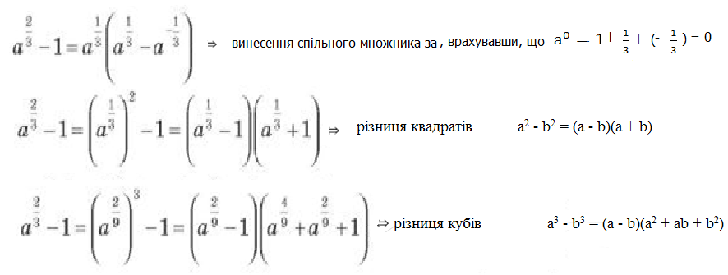Розкласти на множники вираз, використовуючи формули скороченого множення і винесення спільного множника за дужки:

**Учні повинні засвоїти основну ідею: будь-яке число а ( або змінну, яка набуває лише додатних значень) можна подати у вигляді степеня $({a^{\frac{1}{n }})}^{n}$ з будь-яким n $≠$ 0.**

Винести за дужки спільний множник:

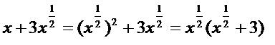

**V. Закріплення набутих знань**

Виконання вправ ( колективно )

Генрі Форд говорив: « Збиратися разом – це початок,

Триматися разом – це процес,

Працювати разом – це успіх».

Зараз попрацюємо разом, я бажаю вам успіху !

1. 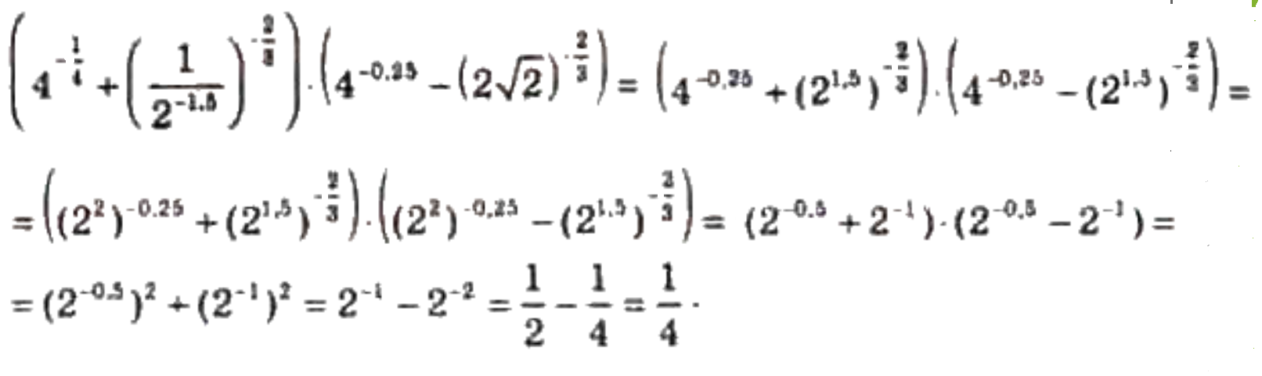Знайдіть значення виразу
2. 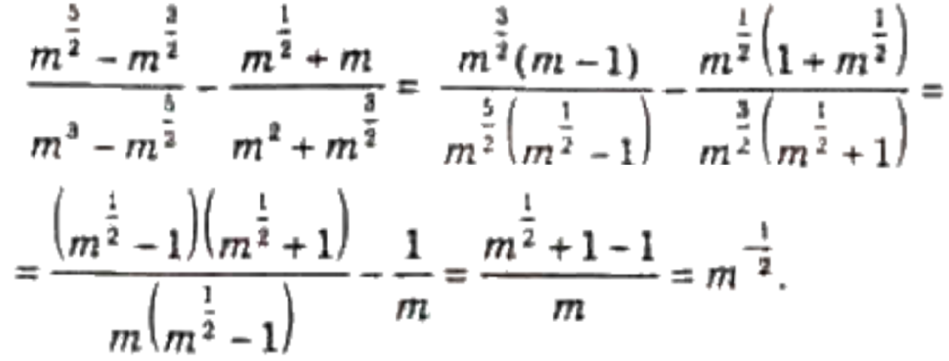Спростіть вираз

**V. Перевірка рівня знань і вмінь учнів**

***Самостійна робота***

Варіант 1 Варіант 2

1. Обчисліть: ${\left(\frac{7^{¾}·2^{¾}}{2^{‐¼}·14}\right)}^{4}$. 1. Обчисліть: ${\left(\frac{81·5^{‐⅔}}{{25}^{‐1}}\right)}^{¾}$.
2. Знайдіть значення виразу 2. Знайдіть значення виразу

$\frac{a+a^{⅕}}{a^{⅘}+1}$, якщо 𝑎=243. $\frac{a-a^{⅙}}{a^{⅚}-1}$, якщо 𝑎=64. 3 $. Знайдіть значення виразу$ 3. Знайдіть значення виразу

${\left(\frac{1}{16}\right)}^{‐0,75}+{81}^{0,25}-{\left(0,69\right)}^{0}$. ${\left(\frac{1}{81}\right)}^{‐0,75}$- ${125}^{⅔}-0^{⅗}$.

**VІ. Підсумок уроку.**

Організовую самоперевірку самостійної роботи, пропоную учням ознайомитися з відповідями до самостійної роботи й поставити запитання, що виникли під час її виконання.

*Відповіді до самостійної роботи*

|  |  |  |  |
| --- | --- | --- | --- |
| Завдання | 1 | 2 | 3 |
| Варіант 1 | $$\frac{1}{7}$$ | 3 | 10 |
| Варіант 2 | 135 | 2 | 2 |

**VІІ. Домашнє завдання**

Вивчити п. 15,16,опрацювати розв’язані вправи, розв’язати вправи № 430 (1,5) –І рівень, № 437(1-5) - ІІ рівень, 454 (1,2) – ІІІ рівень.

